## 2.3. Представление АРВ сильного действия с помощью интеграла Дюамеля

Снизить порядок системы уравнений и исключить уравнения с малыми постоянными времени позволяет представление элементов регулятора с помощью интеграла Дюамеля (интеграла свертки), когда сигнал на выходе линейных блоков регулятора определяется по входному сигналу с использованием переходных характеристик линейных элементов, составляющих регулятор. Входной сигнал регулятора представляется в виде дискретных значений постоянных на каждом шаге дискретизации и равных значению входной величины в начале шага, т.е. реализуется ступенчатая аппроксимация входного сигнала. Возможно использование различной аппроксимации входного сигнала.

В [6] получены различные формулы линейной и квадратичной аппроксимации для типовых звеньев регуляторов, проведена оценка влияния вида аппроксимации на точность расчета сигналов на выходе конкретных звеньев характерных для АРВ сильного действия (АРВ СД). Все расчетные формулы были получены для случая постоянного шага дискретизации процесса во времени. Представляется интересным создание на основе данной методики математической модели конкретного регулятора и проведения более широких исследований на примере расчетов для различных схем ЭЭС.

В [6,7] показано, что использование ступенчатой аппроксимации входного сигнала при расчете реакции дифференцирующих звеньев дает большую погрешность даже при малом шаге дискретизации, а линейная и квадратичная аппроксимации входных сигналах позволяют устранить этот недостаток. При этом квадратичную аппроксимацию целесообразно использовать при наличии в схеме регулятора звеньев 2го порядка, поэтому в данной работе будет использоваться линейная аппроксимация входного сигнала.

Зависимость выходного сигнала от входного для апериодического и дифференцирующего звеньев при использовании линейной аппроксимации имеет вид:

* для апериодического звена

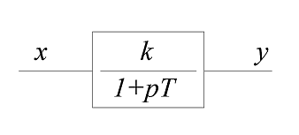

* для апериодического звена

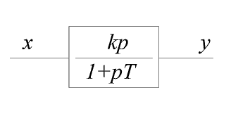

Здесь шаг дискретизации; выходной сигнал звена в момент времени ; входной сигнал звена в момент времени .

В данной работе будет рассмотрено два способа упрощения расчетов реакции динамических звеньев АРВ. Первый способ состоит в вычислении реакции нескольких последовательно соединенных звеньев как реакции одного звена. Второй способ состоит в преобразовании схемы АРВ к виду, когда все динамические звенья включены параллельно. Во втором случае аппроксимация входных сигналов АРВ выполняется однократно, что повышает точность вычислений. В ходе работы будет проведен сравнительный анализ двух способов упрощения структурной схемы и выявлен наиболее точный.

### 2.3.1 Модель регулятора при представлении структурной схемы АРВ сильного действия последовательным соединением звеньев

Как видно из структурной схемы АРВ сильного действия (рис. 2.5) регулятор содержит последовательно и параллельно соединенные динамические звенья первого порядка (апериодические и дифференцирующие звенья). Наиболее простым способом расчета реакции АРВ сильного действия при больших возмущениях будет последовательный расчет реакции каждого звена.

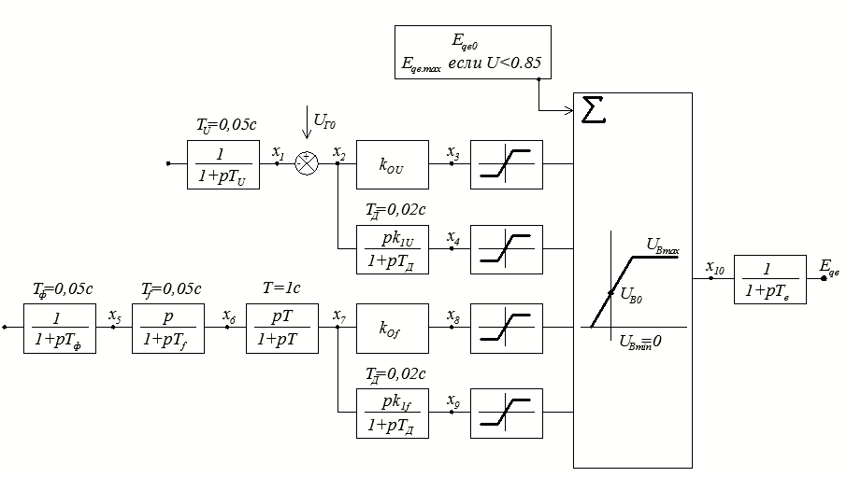

Рис. 2.5. Структурная схема АРВ СД.

Модель регулятора будет состоять из рекуррентных формул для каждого его звена в соответствии со структурной схемой [7]:

Шаг дискретизации при определении выходного сигнала звеньев регулятора равен шагу интегрирования системы дифференциальных уравнений, описывающей переходный процесс в ЭЭС, при этом уравнение для АРВ не входит в систему уравнений, которые решаются на каждом шаге интегрирования, что позволяет сократить порядок системы на семь дифференциальных уравнений.

Неявный метод Эйлера алгебраизирует систему дифференциальных уравнений следующим образом:

Выражения для вычисления вектора небалансов:

Структура матрицы Якоби для метода Эйлера:

Где выражения для элементов матрицы Якоби будут иметь вид:

Итоговые выражения для и :

Итоговые выражения для и :

При данном способе представления АРВ сильного действия есть существенный недостаток: входной сигнал каждого звена аппроксимируется и суммарная погрешность возрастает. При представлении регулятора параллельным соединением динамических звеньев этого недостатка нет.

При программировании модели регулятора возбуждения записывается в виде процедуры или подпрограммы, в которой на каждом шаге по значениям параметров, которыми являются модуль и угол вектора напряжения генератора, определятся значение .

Алгоритма расчета на м шаге интегрирования:

* значения и известны и постоянны;
* на каждой итерации при решении системы нелинейных уравнений по методу Ньютона определяются значения , где номер итерации;
* определяются значения .

### 2.3.2 Модель регулятора при представлении структурной схемы АРВ сильного действия параллельным соединением звеньев

В случае, когда все динамические звенья АРВ сильного действия включены параллельно, аппроксимация входных сигналов выполняется однократно, что повышает точность вычислений. Элементарным преобразованием будет переход от двух последовательно соединенных звеньев к двум параллельным.

Для перехода к параллельному соединению звеньев необходимо разбить структурную схему по четырем эквивалентным каналам (канал регулирования напряжения на зажимах генератора и трем каналам стабилизации рис. 2.6)

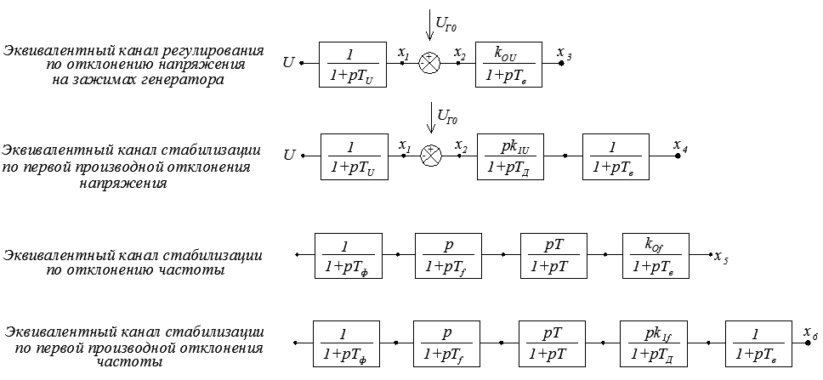

Рис. 2.6. Структурная схема АРВ СД разнесенная по эквивалентным каналам регулирования и стабилизации.

Далее рассматриваемый канал регулятора преобразуется к параллельному соединению звеньев посредством преобразования пар последовательно соединенных звеньев в параллельное соединение звеньев и последующим объединением звеньев с одинаковыми знаменателями передаточных функций.

Эквивалентный канал регулирования по отклонению напряжения на зажимах генератора остается неизменным.

Эквивалентный канал стабилизации по первой производной отклонения напряжения на зажимах генератора преобразуется к виду:

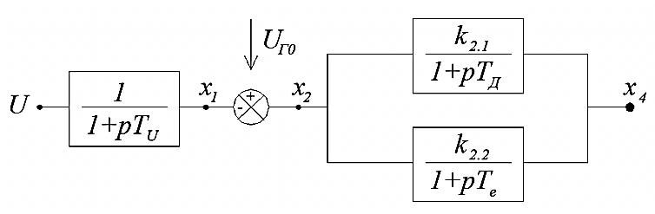

где коэффициент передаточной функции ( номер канала регулятора, порядковый номер внутри канала регулятора) вычисляются из условия эквивалентности передаточных функций.

Как известно, два последовательно соединенных апериодического и дифференцирующего звена могут быть преобразованы к двум апериодическим или дифференцирующим звеньям. Мы будем рассматривать первый случай. Тогда условие эквивалентности передаточных функций записывается следующим образом:

Определим значения коэффициентов:

Эквивалентный канал стабилизации по отклонению частоты преобразуется аналогично (рис. 2.7).

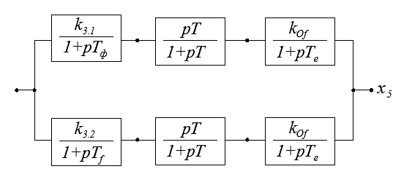

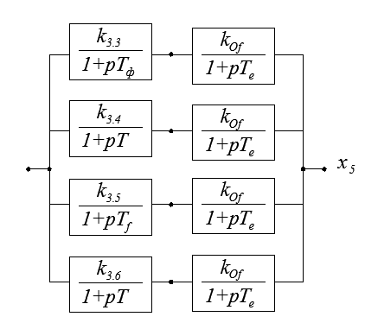

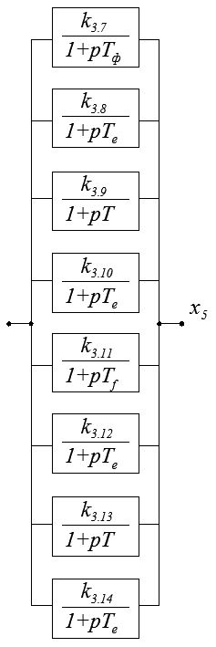

Рис. 2.7. Преобразование эквивалентного канала стабилизации по отклонению частоты

Объединив звенья с одинаковыми знаменателями передаточных функций, получим окончательный вариант эквивалентного канала стабилизации по отклонению частоты (рис. 2.8):

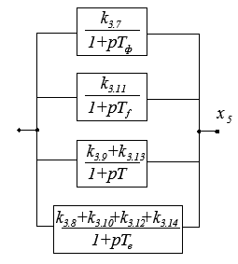

Рис. 2.8. Эквивалентный канал стабилизации по отклонению частоты

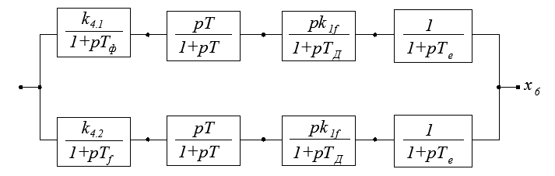Аналогично преобразуем эквивалентный канал стабилизации по первой производной отклонения частоты (рис. 2.9).

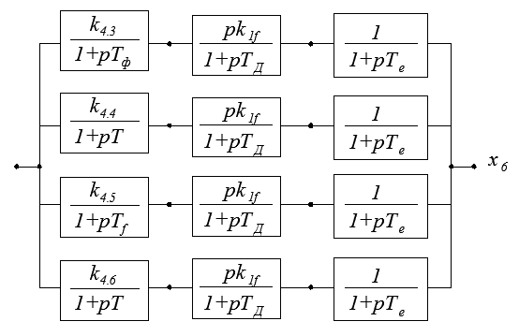

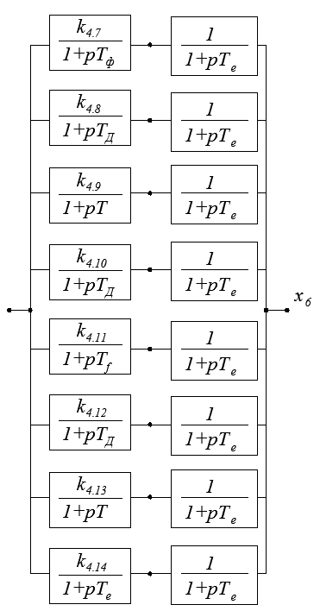

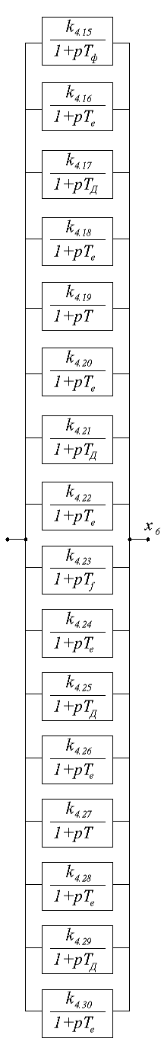

Рис. 2.9. Преобразование эквивалентного канала стабилизации по первой производной отклонения частоты

Объединив звенья с одинаковыми знаменателями передаточных функций, получим окончательный вариант эквивалентного канала стабилизации по первой производной отклонения частоты (рис. 2.10):

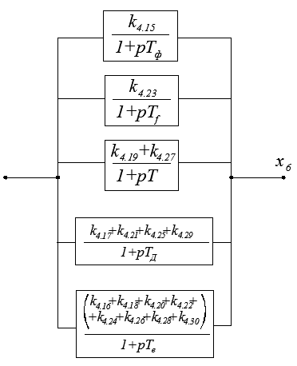

Рис. 2.10. Эквивалентный канал стабилизации по первой производной отклонения частоты

Совместив все каналы регулирования и стабилизации, получим структурную схему АРВ сильного действия приведенную к параллельному виду (рис. 2.11).

Тогда модель регулятора будет состоять из следующих рекуррентных формул:

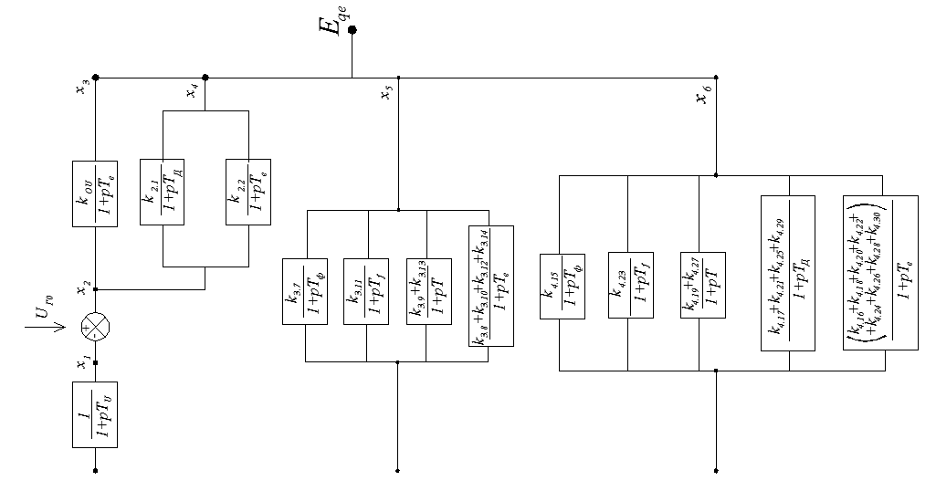

Рис. 2.11. Структурная схема АРВ сильного действия приведенная к параллельному виду